ÍNDICE
Creación de la Empresa 1

Creación de la Empresa

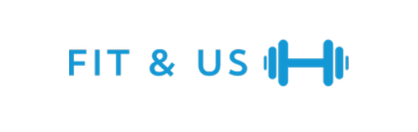

PRODCUTOS Y SERVICIOS:

Gimnasio que ofrecerá una sala de máquinas general y distintos paquetes de clases adicionales como spinning y zumba. Además ofrecerá la posibilidad de crear un plan de entrenamiento específico a cada usuario. Por otro lado, los clientes tendrán la posibilidad de adquirir distintos productos de la marca FIT & US.

UBICACIÓN:

Calle de Valencia, 14, 28300 Aranjuez, Madrid

OBJETIVOS:

Corto plazo: Lograr tener sucursales en distintos pueblos y ciudades dentro de la comunidad de de Madrid.

Largo plazo: Ser el gimnasio más utilizado en España y lograr que la marca FIT & US sea utilizada a nivel nacional.

DEPARTAMENTOS:

- Ventas
- Financiero
- RR.HH
- Profesores
- Equipos y mantenimiento

 |  |  | Director General
Financiero |  |  |  | Director Regional
 |  |  |  | Director Sucursal |  |  |  |  |  | Director Sucursal | Director Sucursal | Director Sucursal
 |  |  |  | RH |  | PR |  | EM

RRHH – 3: 2 recepcionistas y 1 rrhh
profesores – 3 dept: Spinning (3pr), zumba (3pr), máquinas (3pr)
manteenimiento – 4 limpieza, 1 maquinas

Financiero – Logistica (10), pagos (5), ventas (5)

